1. **Análisis del problema (Descripción)**

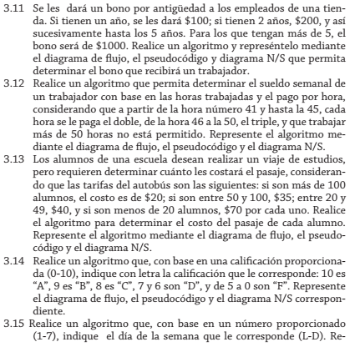

**Datos de entrada:**

Definir variables: antigüedad Como Entero

bono Como Real

Datos de entrada:

Escribir Sin Saltar "Ingrese el valor de antiguedad:"

Leer antiguedad

**Proceso:**

Si antiguedad<=5 Entonces

bono <- antiguedad*100

SiNo

bono <- 1000

**Dataos de salida:**

Escribir "Valor de bono: ", bono;

**Diseño de Algoritmo**

Pseudocódigo:

**Algoritmo BonoPorAntiguedadDe5Anos**

**Definir antiguedad Como Entero;**

**Definir bono Como Real;**

**Escribir Sin Saltar "Ingrese el valor de antiguedad:";**

**Leer antiguedad;**

**Si antiguedad<=5 Entonces**

**bono <- antiguedad*100;**

**SiNo**

**bono <- 1000;**

**FinSi**

**Escribir "Valor de bono: ", bono;**

**FinProceso**

**Diagrama de Flujo (DFD):**

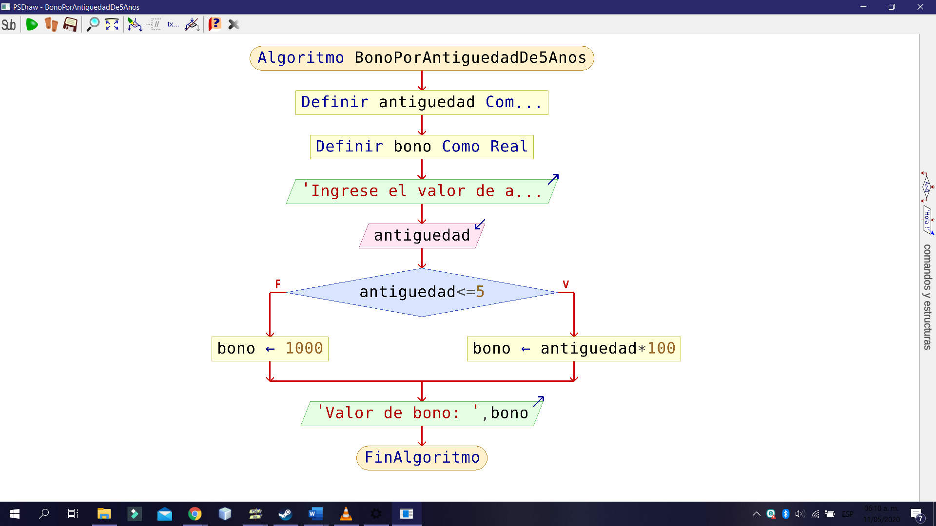

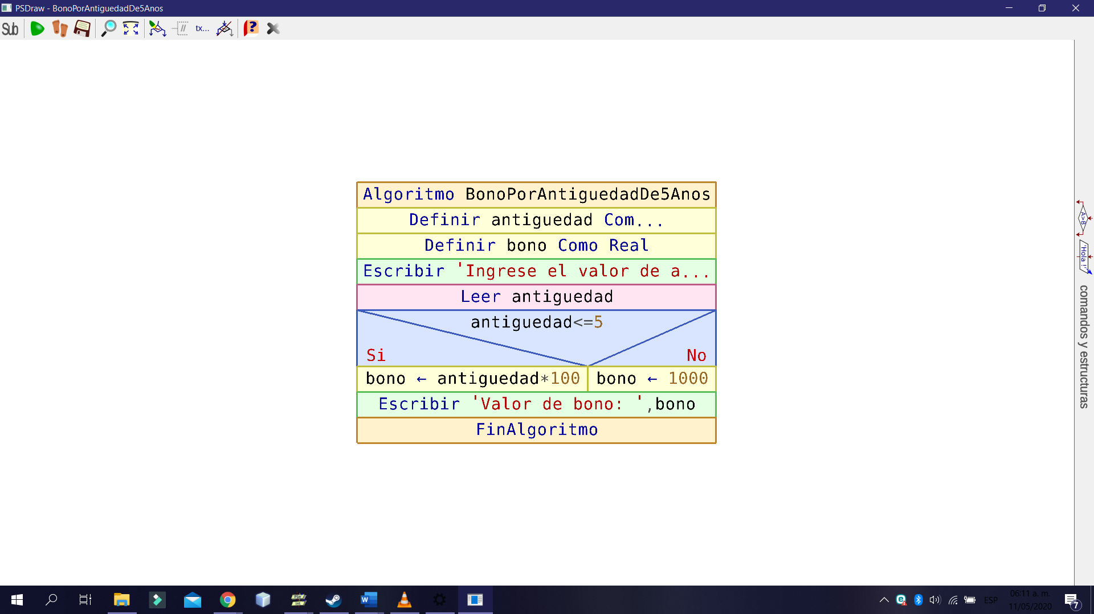**Diagrama de N/S**